JDBC案例
今日任务
- 使用JDBC技术完成对商品的添加修改查询及分页的操作
教学导航
教学目标 | 掌握JDBC的CRUD的操作  掌握JDBC的分页操作
教学方法 | 案例驱动法

案例一：完成对商品的查询

需求:
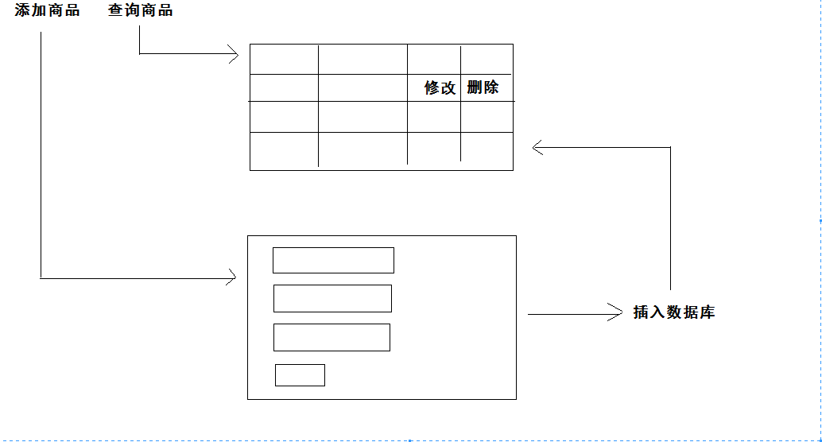

分析:

步骤分析：
- 首页的页面在页面中提供一个链接：查询商品.
- 点击查询商品提交到ProductListServlet
  - 调用业务层处理数据
  - 页面跳转
- 跳转到productList.jsp

代码实现：

准备工作
- 创建项目
- 引入jar包
- 创建包结构
- 创建数据库和表.
create database web14;
use web14;
create table `product` (
`pid` varchar (96),
`pname` varchar (150),
`market_price` double ,
`shop_price` double ,
`pimage` varchar (600),
`pdate` date ,
`pdesc` varchar (765)
);
INSERT INTO `product` VALUES('1','小米 4c 标准版','1399','1299','products/1/c_0001.jpg','2015-11-02','小米 4c 标准版 全网通 白色 移动联通电信4G手机 双卡双待');
INSERT INTO `product` VALUES('10','华为 Ascend Mate7','2699','2599','products/1/c_0010.jpg','2015-11-02','华为 Ascend Mate7 月光银 移动4G手机 双卡双待双通6英寸高清大屏，纤薄机身，智能超八核，按压式指纹识别！!选择下方“移动老用户4G飞享合约”，无需换号，还有话费每月返还！');
INSERT INTO `product` VALUES('11','vivo X5Pro','2399','2298','products/1/c_0014.jpg','2015-11-02','移动联通双4G手机 3G运存版 极光白【购机送蓝牙耳机+蓝牙自拍杆】新升级3G运行内存·双2.5D弧面玻璃·眼球识别技术');
INSERT INTO `product` VALUES('12','努比亚（nubia）My 布拉格','1899','1799','products/1/c_0013.jpg','2015-11-02','努比亚（nubia）My 布拉格 银白 移动联通4G手机 双卡双待【嗨11，下单立减100】金属机身，快速充电！布拉格相机全新体验！');
INSERT INTO `product` VALUES('13','华为 麦芒4','2599','2499','products/1/c_0012.jpg','2015-11-02','华为 麦芒4 晨曦金 全网通版4G手机 双卡双待金属机身 2.5D弧面屏 指纹解锁 光学防抖');
INSERT INTO `product` VALUES('14','vivo X5M','1899','1799','products/1/c_0011.jpg','2015-11-02','vivo X5M 移动4G手机 双卡双待 香槟金【购机送蓝牙耳机+蓝牙自拍杆】5.0英寸大屏显示·八核双卡双待·Hi-Fi移动KTV');
INSERT INTO `product` VALUES('15','Apple iPhone 6 (A1586)','4399','4288','products/1/c_0015.jpg','2015-11-02','Apple iPhone 6 (A1586) 16GB 金色 移动联通电信4G手机长期省才是真的省！点击购机送费版，月月送话费，月月享优惠，畅享4G网络，就在联通4G！');

代码实现：
首页----》ProductListServlet----》ProductService----》ProductDAO
* 调用业务层
* 页面跳转

案例二：添加商品

需求：
在首页点击添加链接 跳转到一个添加的页面 在添加页面中输入 商品的信息 点击添加 提交到Servlet 页面跳转回列表显示页面.

分析：

步骤分析
- 点击链接跳转到添加页面
- 设计一个添加页面
- 点击确定按钮----提交到AddProductServlet
- 在Servlet中接收数据，调用业务层，页面跳转

代码实现：

总结：

重复提交：
重复提交：
* 添加完商品后 转发 到列表的Servlet：
* 网速比较慢，点击提交的时候点击多次:

令牌机制：
* 保证提交只能执行一次，令牌一次有效.
* 生成一个令牌:
* 放入session中一份.
* 放入到页面中,隐藏字段.
* 提交到Servlet以后从session中获得一个，从表单中也获得一个.
* 让session的令牌失效.
* 比较这两个值是否一致.

修改商品新

需求：
在列表页面上点击编辑 跳转到编辑页面（商品信息）点击确定

分析：

步骤分析
- 在列表页面中编写一个编辑的链接 指向的路径Servlet
- 在Servlet中查询商品信息,并且显示到页面。
- 在页面中输入信息点击确定
- 提交到Servlet修改到数据库
- 页面跳转回列表页面

代码实现：

总结：

表单元素数据回显
修改的时候要先查询，再进行修改.
关于数据的回显：
* 单选按钮：
* 下拉列表：
* <c:if test=”${p.sex==’男’}”>checked</c:if>
* <input type=”radio” name=”sex” value=”男” <c:if test=”${p.sex==’男’}”>checked</c:if> />男<input type=”radio” name=”sex” value=”女” <c:if test=”${p.sex==’女’}”>checked</c:if>/>女

* 复选框: 篮球,足球,羽毛球
<c:if test=”${fn:contains(p.hobby,’篮球’)}”>checked</c:if>
<input type=”checkbox” name=”hobby” value=”篮球” <c:if test=”${fn:contains(p.hobby,’篮球’)}”>checked</c:if>>篮球
<input type=”checkbox” name=”hobby” value=”足球” <c:if test=”${fn:contains(p.hobby,’足球’)}”>checked</c:if>>足球
<input type=”checkbox” name=”hobby” value=”羽毛球” <c:if test=”${fn:contains(p.hobby,’羽毛球’)}”>checked</c:if>>羽毛球
<input type=”checkbox” name=”hobby” value=”排球” <c:if test=”${fn:contains(p.hobby,’排球’)}”>checked</c:if>>排球

删除商品信息：

需求：
在列表页面中 点击删除的链接 将这个商品的信息进行删除.

需求：

步骤分析：
- 在列表页面中添加一个删除的链接的路径 指向一个Servlet:
- 在Servlet中
  - 接收数据
  - 调用业务层
  - 页面跳转

分页商品显示：

需求：
在首页上显示商品 由于商品过多导致页面中显示的数据特别多 而且导致页面特别长.需要进行分页显示商品.

分析：

技术分析
分页的操作分成两类：
* 查询的时候一次只查3条.点击下一页，再去查询后3条.
* 与数据库的交互次数多.
* 数据量特别的大，也不会影响效率.

* 一次性把所有数据都查询出来,封装到List集合中.List集合中有一个方法.subList(0,3);
* 与数据库的交互的次数少.
* 数据量特别的大，影响效率.

使用第一种分页显示数据：
* 使用SQL语句控制分页：
* MYSQL :使用limit关键字.
* 语法：select * from 表 limit a,b;
* a:从哪开始. 默认0
* b:查询几条记录.
* 每页显示3条记录第一页:select * from product limit 0,3; -- select * from product limit 3;
* 每页显示3条记录第二页:select * from product limit 3,3;
* begin = (currPage - 1) * pageSize;

* SQLServer :使用top关键字.
* Oracle :使用SQL嵌套

【首页】 【上一页】【下一页】【尾页】
分页需要的数据：
JSP---Servlet：
当前页数（currPage）

Servlet---JSP：
总页数（totalPage）
总记录（totalCount）：select count(*) from product;
* 计算总页数:
每页显示的记录数（pageSize）
数据的集合List：select * from product limit 0,3;

步骤分析：
- 在首页上添加一个链接：显示分页的数据.
- 提交到Servlet：
  - 接收数据：当前页数:1
  - 调用业务层：
ProductService ps = new ProductService();
PageBean pageBean = ps.findByPage(currPage);
request.setAttribute(“pageBean”,pageBean);
class PageBean{
Private List<Product> list;
Private int currPage;
Private int pageSize;
Private int totalCount;
Private int totalPage;
}
- 页面跳转

代码实现：

